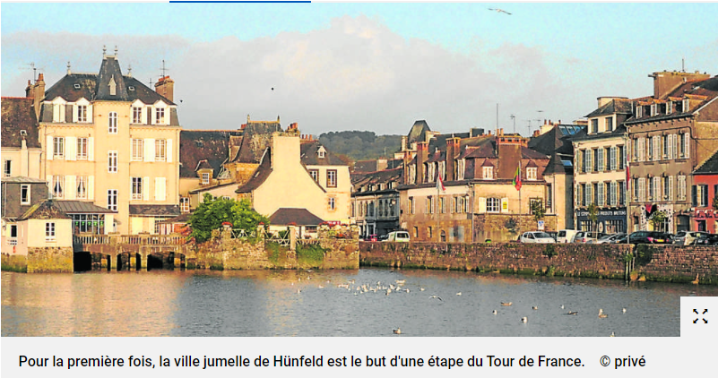

AIDE À LA RECHERCHE D'UN LOGEMENT
La ville jumelle de Hünfeld est la destination étape du Tour de France - Le 26 juin à Landerneau
La ville jumelle de Hünfeld attend avec impatience un événement sportif majeur: le 26 juin, Landerneau sera pour la première fois la destination de la première étape du Tour de France de cette année.
Hünfeld / Landerneau - Même face à la pandémie Corona , les responsables de la ville jumelle de Hünfeld espèrent que certains Hünfeld voudront également célébrer cet événement du siècle à Landerneau. La tournée est passée pour la dernière fois par Landerneau dans les années 30, bien que la ville ne soit pas une destination d'étape.
Le Tour de France est l'événement cycliste le plus important et le plus connu au monde. Les années normales, environ 180 cyclistes internationaux participent et les années normales, des millions de spectateurs parcourent les rues du parcours pendant les 23 jours de l'événement. L'un des principaux sponsors de la tournée est la chaîne de supermarchés Leclerc, basée à Landerneau, qui opère au niveau national et international.
L'étape d'ouverture cette année démarre à Brest et mène vers le sud le long de la côte atlantique de la Bretagne jusqu'à la région de Quimper. A travers le paysage montagneux des Monts d'Arrée, les participants reviennent en Bretagne Nord, où la ligne d'arrivée est à Landerneau. L'étape se termine après une montée raide dans la dite Wolfsschlucht (Fosse aux Loups) sur le haut plateau entre Landerneau et Pencran, où le paddock est également en cours d'aménagement.
La ville jumelle de Hünfeld est la destination étape du Tour de France - Le 26 juin à Landerneau
La question de savoir si et dans quelle mesure les spectateurs seront admis à la tournée de cette année et les formalités d'entrée à respecter dépend en grande partie des chiffres d'incidence pour la Bretagne disponibles en juin. Néanmoins, les organisateurs de la tournée prévoient actuellement, avec la ville de Landerneau, qu'une large participation du public sera possible. Par exemple, des places de parking pour maisons mobiles sont mises à la disposition des visiteurs intéressés des villes partenaires.
Dans le même temps, les clients de Hünfeld peuvent séjourner dans les familles d'accueil qu'ils connaissent pour la visite ou - dans une mesure limitée - peuvent également être référés vers de nouvelles familles d'accueil. La ville de Landerneau a annoncé que la recherche de chambres d'hôtel, également dans la grande région, pour le week-end du 26./27. Le mois de juin sera inutile, car ces hébergements, comme ceux des auberges de jeunesse, sont complets depuis plus d'un an. (Lire ici: Le Tour de France arrive à Landerneau - félicitations de Hünfeld )
Afin de canaliser un peu l'affluence des visiteurs, l'association de partenariat Hünfeld dans le quartier de Fulda , en coopération avec le Comité de Jumelage Landerneau , propose aux citoyens intéressés de Huenfeld de servir d'intermédiaire. Tous les visiteurs potentiels de Hünfeld sont donc invités à contacter immédiatement l'Association de partenariat de Hünfeld et à partager leurs projets. L'association partenaire est joignable par téléphone comme suit: (06652) 180-140, les mardis de 9 h à 13 h et les jeudis de 14 h à 18 h.
A Landerneau aussi, ils s'appuient sur le soutien des familles d'accueil et des membres du Comité de Jumelage; un programme de visite officielle ne sera pas possible.

